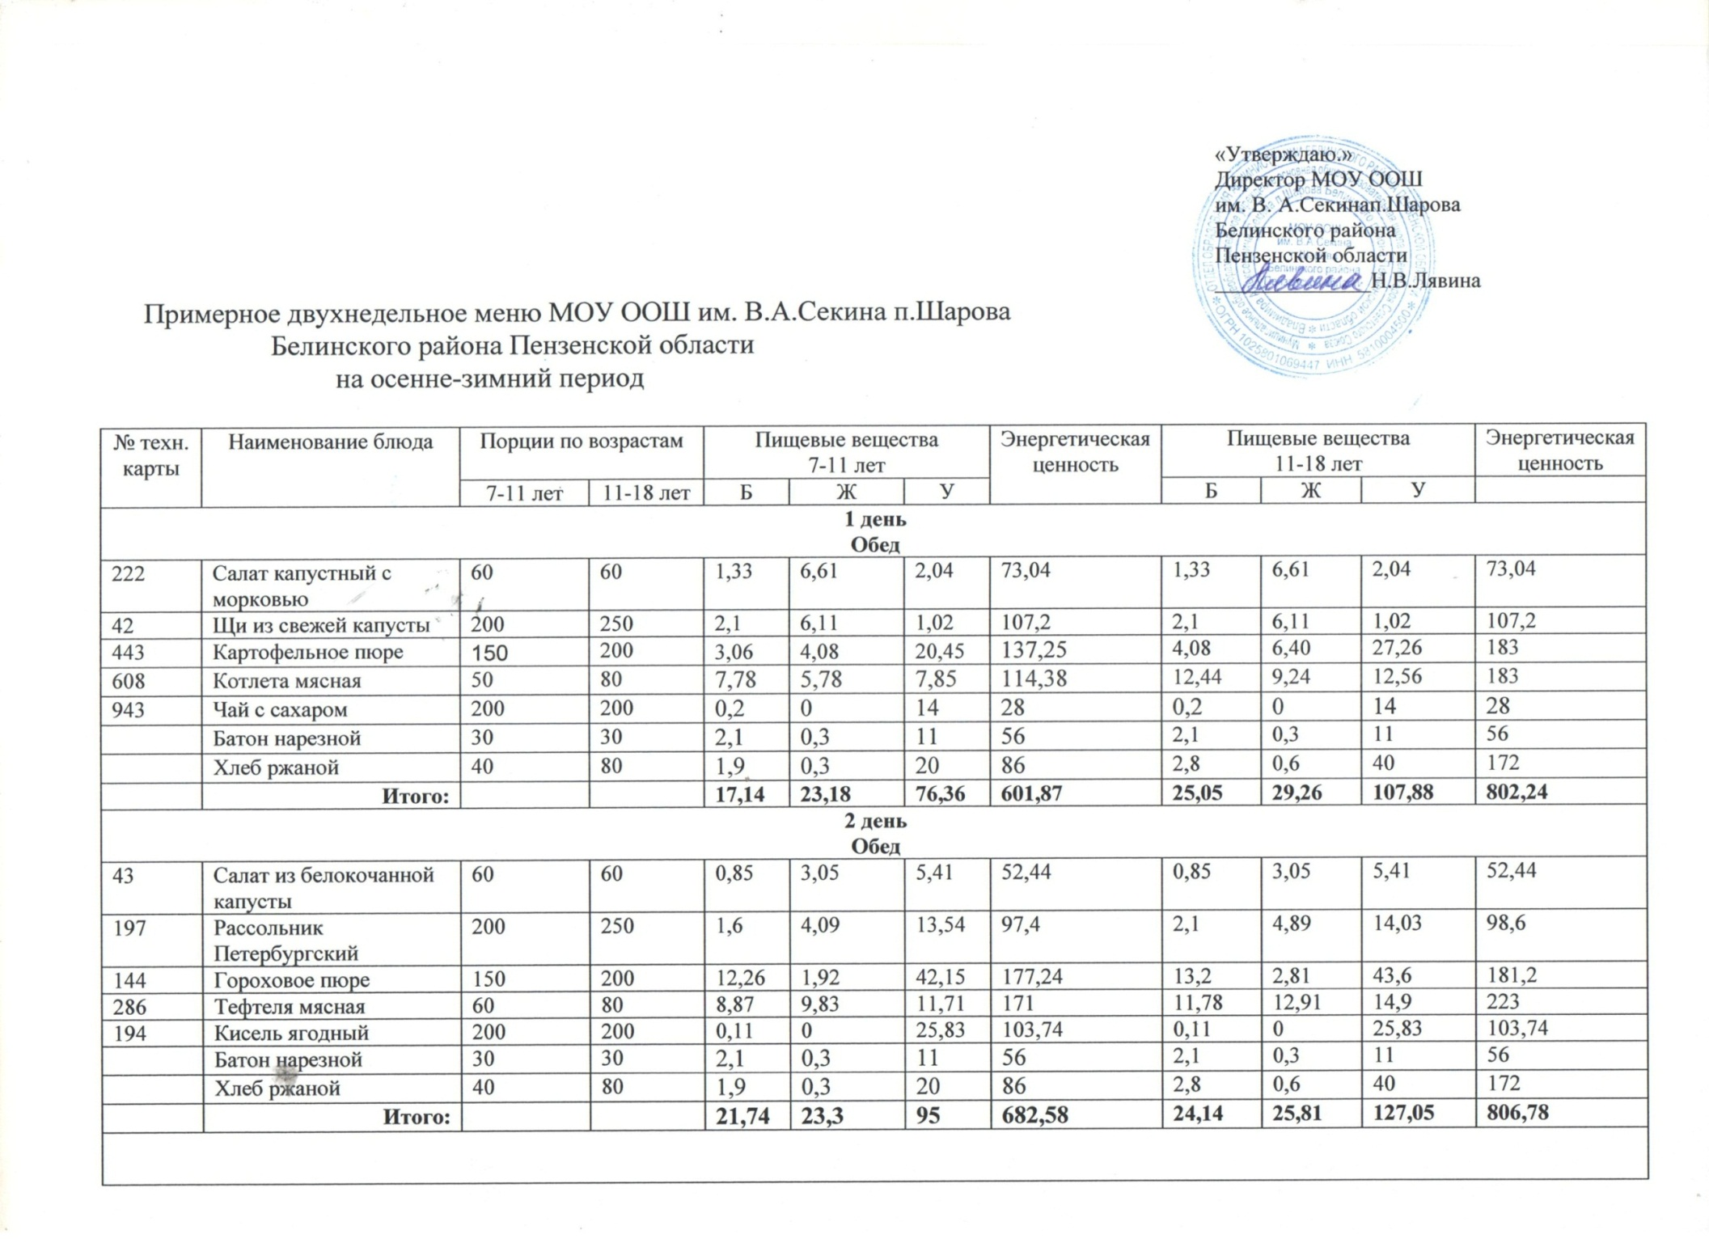

|  |  |  |  |  |  |  |  |  |
| --- | --- | --- | --- | --- | --- | --- | --- | --- |
| **Меню на 10.09.2024** | | | | | | | | |
| Прием пищи | Наименование блюда | Выход блюда | Пищевые вещества | | | Энергетическая ценность (ккал) | Витамин С | № рецептуры |
| Б | Ж | У |
| Завтрак | Каша пшенная молочная | 150 | 2.8 | 4.5 | 16.0 | 58,0 | 0.7 | 88 |
|  | Молоко кипяченое | 150 | 8.14 | 7.07 | 13.47 | 46,5 | 0 | 10 |
|  |  |  |  |  |  |  |  |  |
| II завтрак | Груша свежая | 70 | 0.3 | 0 | 6.7 | 26.6 | 3.5 |  |
| Обед | Салат из огурцов и помидор | 100 | 0.83 | 4.5 | 3.0 | 13 | 6.9 |  |
|  | Суп вермишелевый на курином бульоне | 150 | 6.05 | 7.98 | 10.92 | 67,47 | 12,01 | 123 |
|  | Картофельное пюре | 120 | 2.17 | 3.12 | 5.36 | 113,74 | 0 | 204 |
|  | Котлета рыбная | 60 | 8.25 | 2.68 | 6.67 | 130 | 0 | 275 |
|  | Компот из сухофруктов | 150 | 0,5 | 0.1 | 0.7 | 131 | 0 | 402 |
|  | Хлеб ржаной | 30 | 1,50 | 0,3 | 15,4 | 72,0 |  |  |
| полдник | Печенье | 50 | 4.0 | 8.9 | 322.5 | 63 | 0 | 213 |
|  | Чай с сахаром с витамином С | 150 | 0.15 | 0.08 | 11.25 | 45 | 0 | 430 |
| Итого за день | Йогурт | 150  1330 | 4.0  38.69 | 3.0  42.23 | 6.0  417.97 | 96.0  776.31 | 1.4  23.11 |  |